Esempio di documentazione

1 Introduzione 3
1.1 Informazioni sul progetto 3
1.2 Abstract 3
1.3 Scopo 3
Analisi 4
1.4 Analisi del dominio 4
1.5 Analisi e specifica dei requisiti 4
1.6 Use case 6
1.7 Pianificazione 6
1.8 Analisi dei mezzi 6
1.8.1 Software 6
1.8.2 Hardware 6
2 Progettazione 7
2.1 Design dell’architettura del sistema 7
2.2 Design dei dati e database 7
2.3 Design delle interfacce 7
2.4 Design procedurale 7
3 Implementazione 8
4 Test 8
4.1 Protocollo di test 8
4.2 Risultati test 9
4.3 Mancanze/limitazioni conosciute 9
5 Consuntivo 9
6 Conclusioni 9
6.1 Sviluppi futuri 9
6.2 Considerazioni personali 9
7 Bibliografia 9
7.1 Bibliografia per articoli di riviste: 9
7.2 Bibliografia per libri 9
7.3 Sitografia 9
8 Allegati 10

Introduzione

Informazioni sul progetto
In questo capitolo raccogliere le informazioni relative al progetto, ad esempio:
- Allievo/i e docente/i coinvolti nel progetto e rispettivi ruoli,
- scuola ,sezione, materia/e,
- date di inizio e termine di consegna,
- …

Abstract
E’ una breve e accurata rappresentazione dei contenuti di un documento, senza notazioni critiche o valutazioni. Lo scopo di un abstract efficace dovrebbe essere quello di far conoscere all’utente il contenuto di base di un documento e metterlo nella condizione di decidere se risponde ai suoi interessi e se è opportuno il ricorso al documento originale.

Può contenere alcuni o tutti gli elementi seguenti:
- Background/Situazione iniziale
- Descrizione del problema e motivazione: Che problema ho cercato di risolvere? Questa sezione dovrebbe includere l'importanza del vostro lavoro, la difficoltà dell'area e l'effetto che potrebbe avere se portato a termine con successo.
- Approccio/Metodi: Come ho ottenuto dei progressi? Come ho risolto il problema (tecniche…)? Quale è stata l’entità del mio lavoro? Che fattori importanti controllo, ignoro o misuro?
- Risultati: Quale è la risposta? Quali sono i risultati? Quanto è più veloce, più sicuro, più economico o in qualche altro aspetto migliore di altri prodotti/soluzioni?

Esempio di abstract:

As the size and complexity of today’s most modern computer chips increase, new techniques must be developed to effectively design and create Very Large Scale Integration chips quickly. For this project, a new type of hardware compiler is created. This hardware compiler will read a C++ program, and physically design a suitable microprocessor intended for running that specific program. With this new and powerful compiler, it is possible to design anything from a small adder, to a microprocessor with millions of transistors. Designing new computer chips, such as the Pentium 4, can require dozens of engineers and months of time. With the help of this compiler, a single person could design such a large-scale microprocessor in just weeks.

Scopo
Lo scopo del progetto (scopi didattici/scopi operativi). Dovrebbe descrivere il mandato, ma non vanno ricopiate le informazioni del quaderno dei compiti (che va invece allegato).

Analisi

Analisi del dominio
Questo capitolo dovrebbe descrivere il contesto in cui il prodotto verrà utilizzato, da questa analisi dovrebbero scaturire le risposte a quesiti quali ad esempio:
- Background/Situazione iniziale
- Quale è e come è organizzato il contesto in cui il prodotto dovrà funzionare?
- Come viene risolto attualmente il problema? Esiste già un prodotto simile?
- Chi sono gli utenti? Che bisogni hanno? Come e dove lavorano?
- Che competenze/conoscenze/cultura posseggono gli utenti in relazione con il problema?
- Esistono convenzioni/standard applicati nel dominio?
- Che conoscenze teoriche bisogna avere/acquisire per poter operare efficacemente nel dominio?
- …

Analisi e specifica dei requisiti
Inizialmente bisogna installare l’ambiente di sviluppo che è composto dall’IDE PhpStorm della JetBrains e del software Apache che fa da host per il nostro progetto, inoltre necessitiamo anche dell’interprete php che ci permetterà di poter scrivere del codice nel linguaggio php.
Successivamente bisogna creare una pagina di benvenuto che contiene al suo interno una semplice scritta di benvenuto e un bottone che al suo click ci manderà alla pagina di registrazione.
La pagina di registrazione è composta da 11 campi di cui 9 sono obbligatori che l’utente dovrà compilare, inoltre in fondo alla pagina sono anche presenti i due bottoni “Cancella” e “Avanti” che si occupano di cancellare tutto il contenuto immesso nei form oppure di farci andare alla pagina successiva mandando i dati immessi ai metodi convalidatori che successivamente li manderanno al server che andrà a creare i rispettivi file csv.

ID: REQ-01
Nome | Pagina di benvenuto
Priorità | 2
Versione | 1.0
Note | Pagina di introduzione che attraverso un bottone ci porta alla pagina delle registrazioni
Sotto requisiti
01 | Si necessita del bottone di benvenuto che ci porta alla pagina di registrazione

ID: REQ-02
Nome | Pagina di registrazione
Priorità | 1
Versione | 1.0
Note | Pagina che gestisce i parametri ricevuti e li convalida attraverso i metodi
Sotto requisiti
01 | Si necessitano dei campi di input obbligatori, segnati con l’asterisco
02 | Si necessita dei campi di input facoltativi
03 | Si necessita del bottone “cancella” che al click azzera tutti i contenuti immessi nei textbox
04 | Si necessita del bottone “avanti” che al click ci porta alla pagina di conferma
05 | Si necessita di metodi che si occupano di convalidare gli input ricevuti nel modo corretto

ID: REQ-03
Nome | Pagina di conferma
Priorità | 2
Versione | 1.0
Note | Pagina che mostra tutti i dati dell’utente formattati nel modo corretto, è possibile correggerli
Sotto requisiti
01 | Si necessita del testo immesso nei form durante la registrazione da mostrare sulla pagina
02 | Si necessita del bottone “modifica” che al click ci fa tornare alla pagina di registrazione per poter modificare i campi che riteniamo sbagliati
03 | Si necessita del bottone “conferma” che al click salva tutti i dati sui file csv

ID: REQ-04
Nome | Salvataggio su file csv esterni
Priorità | 2
Versione | 1.0
Note | Si necessita di una macchina lato server che si occupa di salvare i due file con la data corretta
Sotto requisiti
01 | Si dovrà prendere la data del server per poi salvare i file csv con il nome adeguato ricevendo gli input dalla pagina di conferma
02 | Si necessita di salvare il primo file chiamato “Registrazioni_tutte.csv” che contiene tutte le registrazioni fatte su questa macchina attraverso questa pagina
03 | Si necessita di salvare il secondo file chiamato “Registrazione_aaaa_mm_gg.csv” che contiene tutte le registrazioni che sono state fatte nel giorno contenuto nel nome del csv su questa macchina e pagina

ID: REQ-05
Nome | Tabella che mostra i dati salvati del giorno
Priorità | 2
Versione | 1.0
Note | Si necessita di una tabella che prende tutti i dati salvati nel file csv “Registrazione_aaaa_mm_gg.csv” dello stesso giorno e li mostri
Sotto requisiti
01 | Si necessita di visualizzare tutti i dati salvati del giorno in una tabella
02 | Si necessita del bottone “home” che al suo click ci riporta alla pagina iniziale

Use case
I casi d’uso rappresentano l’interazione tra i vari attori e le funzionalità del prodotto.

Pianificazione
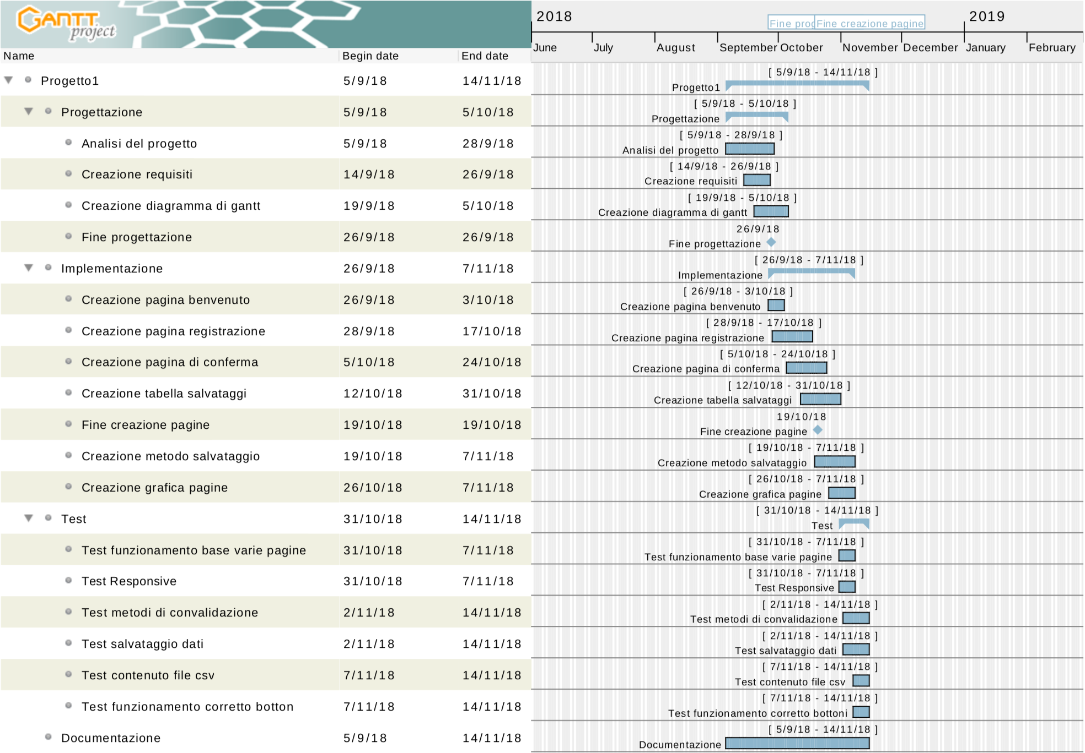

Analisi dei mezzi
Elencare e descrivere i mezzi disponibili per la realizzazione del progetto. Ricordarsi di sempre descrivere nel dettaglio le versioni e il modello di riferimento.

Software
SDK, librerie, tools utilizzati per la realizzazione del progetto e eventuali dipendenze.

Hardware

Su quale piattaforma dovrà essere eseguito il prodotto? Che hardware particolare è coinvolto nel progetto? Che particolarità e limitazioni presenta? Che hw sarà disponibile durante lo sviluppo?

Progettazione
Questo capitolo descrive esaustivamente come deve essere realizzato il prodotto fin nei suoi dettagli. Una buona progettazione permette all’esecutore di evitare fraintendimenti e imprecisioni nell’implementazione del prodotto.

Design dell’architettura del sistema
Descrive:
- La struttura del programma/sistema lo schema di rete...
- Gli oggetti/moduli/componenti che lo compongono.
- I flussi di informazione in ingresso ed in uscita e le relative elaborazioni. Può utilizzare diagrammi di flusso dei dati (DFD).
- Eventuale sitemap

Design dei dati e database
Descrizione delle strutture di dati utilizzate dal programma in base agli attributi e le relazioni degli oggetti in uso.
Schema E-R, schema logico e descrizione.
Se il diagramma E-R viene modificato, sulla doc dovrà apparire l’ultima versione, mentre le vecchie saranno sui diari.

Design delle interfacce
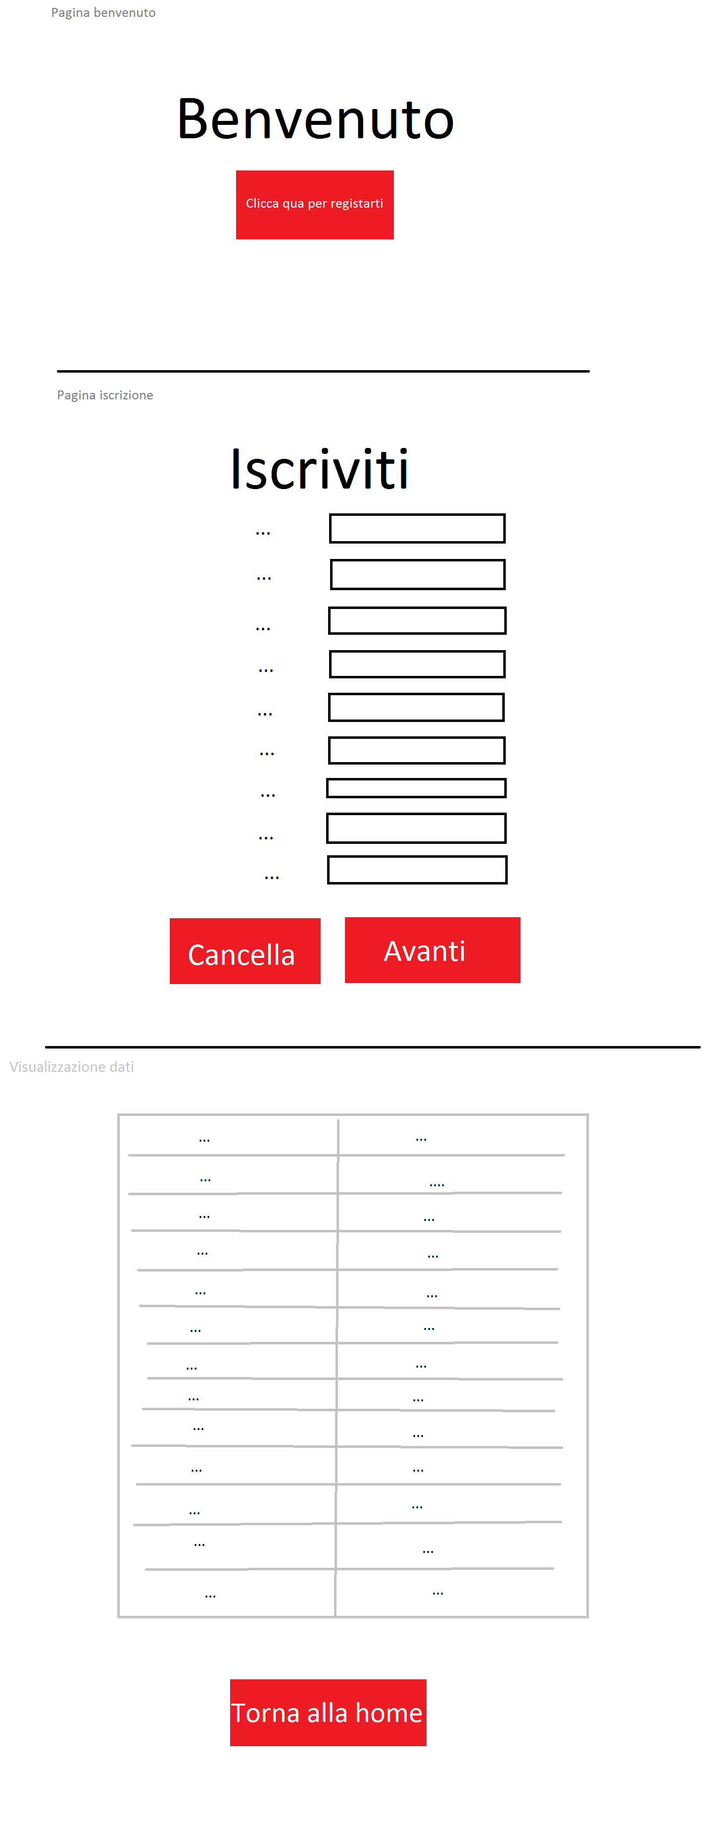

Design procedurale
Descrive i concetti dettagliati dell’architettura/sviluppo utilizzando ad esempio:
- Diagrammi di flusso e Nassi.
- Tabelle.
- Classi e metodi.
- Tabelle di routing
- Diritti di accesso a condivisioni …

Questi documenti permetteranno di rappresentare i dettagli procedurali per la realizzazione del prodotto.

Implementazione
In questo capitolo dovrà essere mostrato come è stato realizzato il lavoro. Questa parte può differenziarsi dalla progettazione in quanto il risultato ottenuto non per forza può essere come era stato progettato.
Sulla base di queste informazioni il lavoro svolto dovrà essere riproducibile.
In questa parte è richiesto l’inserimento di codice sorgente/print screen di maschere solamente per quei passaggi particolarmente significativi e/o critici.
Inoltre dovranno essere descritte eventuali varianti di soluzione o scelte di prodotti con motivazione delle scelte.
Non deve apparire nessuna forma di guida d’uso di librerie o di componenti utilizzati. Eventualmente questa va allegata.
Per eventuali dettagli si possono inserire riferimenti ai diari.

Test

Protocollo di test
Test Case:  Riferimento: | TC-001  REQ-002 sub03 | Nome: | Funzionamento bottone “cancella”.
Descrizione: | Prova del funzionamento corretto del bottone “cancella” che sta in fondo ai Form della pagina di registrazione.
Prerequisiti: | Pagina di registrazione funzionante.  Bottone “cancella” esistente.  Codice di background del bottone cancella che azzera tutti i contenuti dei vari Form.
Procedura: | - Andare sulla pagina di registrazione  - Inserire nei vari Form dati per poter eseguire i test  - Cliccare il bottone “cancella”
Risultati attesi: | Tutti gli input immessi nei Form si azzerano e tornano al loro stato iniziale senza contenere alcun dato.

Risultati test
Tabella riassuntiva in cui si inseriscono i test riusciti e non del prodotto finale. Se un test non riesce e viene corretto l’errore, questo dovrà risultare nel documento finale come riuscito (la procedura della correzione apparirà nel diario), altrimenti dovrà essere descritto l’errore con eventuali ipotesi di correzione.

Mancanze/limitazioni conosciute
Descrizione con motivazione di eventuali elementi mancanti o non completamente implementati, al di fuori dei test case. Non devono essere riportati gli errori e i problemi riscontrati e poi risolti durante il progetto.

Consuntivo
Consuntivo del tempo di lavoro effettivo e considerazioni riguardo le differenze rispetto alla pianificazione (cap 1.7) (ad esempio Gannt consuntivo).

Conclusioni
Quali sono le implicazioni della mia soluzione? Che impatto avrà? Cambierà il mondo? È un successo importante? È solo un’aggiunta marginale o è semplicemente servita per scoprire che questo percorso è stato una perdita di tempo? I risultati ottenuti sono generali, facilmente generalizzabili o sono specifici di un caso particolare? ecc

Sviluppi futuri
Migliorie o estensioni che possono essere sviluppate sul prodotto.

Considerazioni personali
Cosa ho imparato in questo progetto? ecc

Bibliografia

Bibliografia per articoli di riviste:
- Cognome e nome (o iniziali) dell’autore o degli autori, o nome dell’organizzazione,
- Titolo dell’articolo (tra virgolette),
- Titolo della rivista (in italico),
- Anno e numero
- Pagina iniziale dell’articolo,

Bibliografia per libri
- Cognome e nome (o iniziali) dell’autore o degli autori, o nome dell’organizzazione,
- Titolo del libro (in italico),
- ev. Numero di edizione,
- Nome dell’editore,
- Anno di pubblicazione,
- ISBN.

Sitografia
- URL del sito (se troppo lungo solo dominio, evt completo nel diario),
- Eventuale titolo della pagina (in italico),
- Data di consultazione (GG-MM-AAAA).

Esempio:
- http://standards.ieee.org/guides/style/section7.html, IEEE Standards Style Manual, 07-06-2008.

Allegati
Elenco degli allegati, esempio:
- Diari di lavoro
- Codici sorgente/documentazione macchine virtuali
- Istruzioni di installazione del prodotto (con credenziali di accesso) e/o di eventuali prodotti terzi
- Documentazione di prodotti di terzi
- Eventuali guide utente / Manuali di utilizzo
- Mandato e/o Qdc
- Prodotto
- …

